# RESERVAS EN COSTA BRAVA

# DESCRIPCIÓN DEL PROBLEMA

El hotel *Costa Brava* tiene 50 habitaciones disponibles para prestar servicio, de las cuales 8 son de clase *suite presidencial* y 42 de clase *Premium.* *Costa Brava* cuenta con una zona de piscinas y con dos zonas de jardines ubicadas en las partes laterales del hotel.

Las *suites presidenciales* están ubicadas en filas de 4 habitaciones, separadas en el medio por la zona de piscinas. De este modo se tiene habitaciones *suite presidencial* con vista a la piscina o con vista al jardín.

Las *Premium* están ubicadas en filas de seis habitaciones, tres a cada lado de la zona de piscinas. De este modo se tiene habitaciones *Premium* con vista a la piscina, al jardín o sin vista privilegiada.

Este es el esquema de *Costa Brava*:

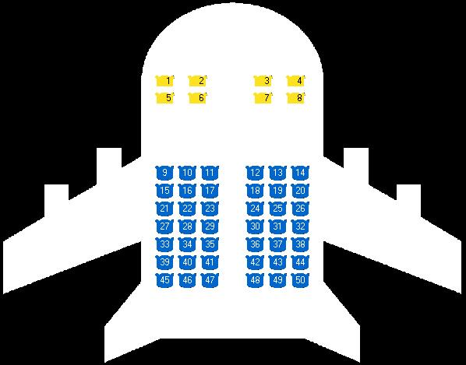

Cuando un huésped llega a solicitar una habitación este indica sus datos personales y sus preferencias respecto a la ubicación de la habitación.

A *Costa Brava* le interesa el *nombre* y el número de *cédula* del cliente, como única identificación. Además, si hay disponibilidad, el huésped puede elegir:

*Suite presidencial* 🡪Vista a la piscina

*Suite presidencial* 🡪Vista al jardín

*Premium* 🡪 Vista a la piscina

*Premium* 🡪 Sin vista privilegiada

*Premium* 🡪 Vista al jardín

La asignación de las habitaciones se realiza por orden de llegada y teniendo en cuenta las preferencias del cliente. Un Huésped solo puede solicitar una habitación.

Se hace necesario crear un sistema de control de reservas que se adecue a la política del *Costa Brava.*

# REQUERIMIENTOS FUNCIONALES

# LISTADO







